logical communication
Principle
1. reliable data transfer ——可靠 [安全通车]
2. multiplexing ——复用 [多车道、路口]
3. flow control ——流控制 [限速、限高]
4. congestion control ——拥塞控制 [交通灯、交警指挥]

Whereas a transport-layer protocol provides logical communication between processes running on different hosts, a network-layer protocol provides logical communication between hosts.

TCP: Transmission Control Protocol
UDP: User Datagram Protocol ≈ IP(best-effort) + port + checksum + ..
TCP-打电话 (Transmission Control Protocol)
UDP-写信 (User Datagram Protocol)
基于TCP的套路： （三次握手，是可靠的）
1 建立连接，形成传输通道
2 大量传输
3 断开连接

基于UDP的套路： （传输容量有限）
1 去邮局
2 将书信装进信封 [发送]
/ 准备信封以接受来信 [接收]
3 收信或寄信
4 离开邮局
congestion control, timing, flow control, connection-oriented

同步synchronization、异步asynchronization、阻塞block、非阻塞
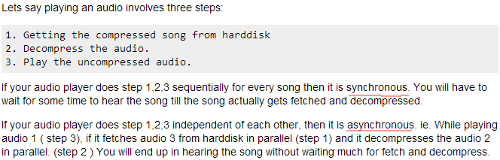

end-to-end argument:
不可能存在一种底层的功能满足所有的上层应用需求。任何底层功能的设定都会提高系统的全局代价。因此，底层中只实现最基本、最通用的功能往往是提高系统功能的好办法。

可靠的传输协议
Problem:
- 包中存在错误信息(bit error)
- 丢包(loss)
- 不及时到达(long delay)
- 冗余(duplication)
Verification:
1. 检测码(checksum)
2. 唯一标识符(sequence number)
3. 回执、反馈(ACK/NAK)
4. 不如再等一会(waiting)
Solution:
- 重新传输(retransmission)
- 如果无关紧要，就放弃

Discussed Framework
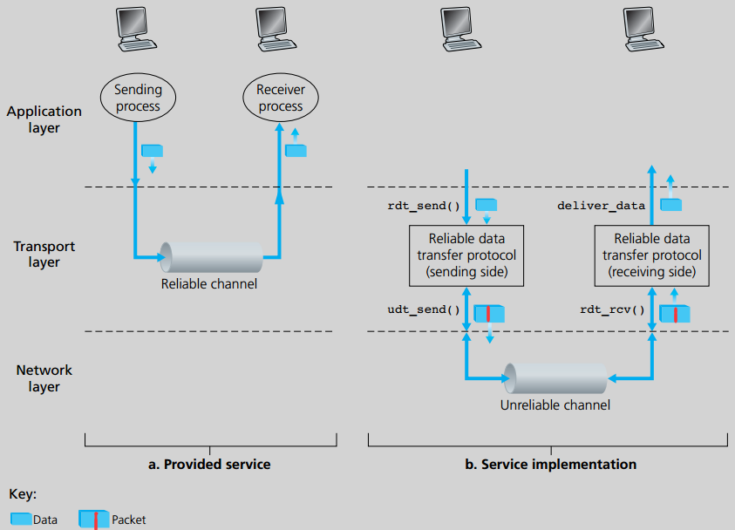

v0.1 : Perfectly Reliable Channel
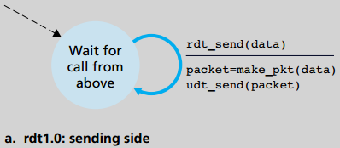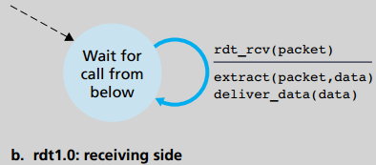

v0.2 : A Channel with Bit Errors
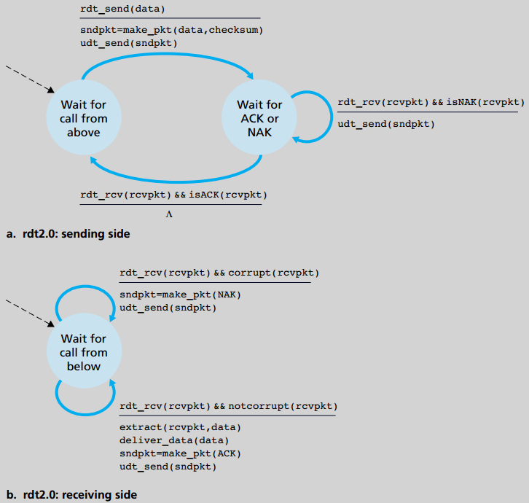
- 数据包中附加了checksum
- After sending, 发送方等待接收方的反馈(ACK/NAK)，从而决定是否重传
- After received, 接收方检查后，决定数据是否完好

Fatal bug-> ACK/NAK也是数据包，如何保证其可靠传输？
[个人想法: 难道再需要ACK’s ACK来作为ACK的反馈？无疑会进入无限循环]
Tricky Solution: 包含sequence number的冗余ACK/NAK
v0.21: Consider the ACK/NAK
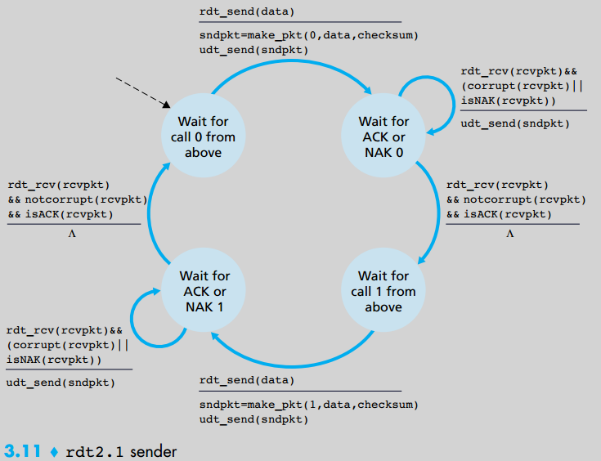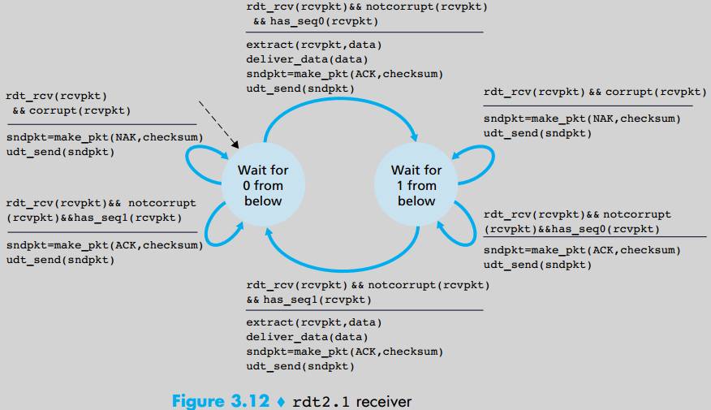
Addition:
1. 通过id来区分冗余
2. 在ACK/NAK中附加checksum

v0.3 :

